员工管理概要设计

# 1．导言

## 1.1 目的

该文档根据糖果售卖系统的功能和性能，阐述糖果售卖系统的概要设计，

包括框架设计，功能模块设计，数据库设计，界面设计等部分。

## 1.2 范围

该文档的目的是解决整个项目系统的“怎么做”的问题。在这里，主要是根据

用户提出的项目需求进行的全面设计

# 2．功能模块设计

## 2.1 功能模块设计总述

本系统为糖果售卖系统：糖果售卖系统功能模块图、糖果售卖系统管理端子系统功能模块图。

## 2.2 客户端子系统模块设计

### 2.2.3 模块 CM5：员工管理

编号：CN5

模块名称：员工管理

功能介绍：员工管理系统主要是通过超级管理员登陆，对于员工的权限及其他的信息进行增加，修改，查询删除。

输入：鼠标点击事件/文本信息

输出：页面刷新

操作流程：

# 3．数据库设计

## 3.1 数据库种类及特点

本项目采用了MySQL 6.1的数据库。MySQL是一个关系型数据库管理系统，

由瑞典 MySQL AB 公司开发，目前属于 Oracle 公司，关联数据库将数据保存

在不同的表中，而不是将所有数据放在一个大仓库内，这样就增加了速度并提高

了灵活性。MySQL具有以下几个特性：

（1） MySQL为多种编程语言提供了 API。这些编程语言包括 C、C++、Python、

Java、Perl、PHP、Eiffel、Ruby,.NET和 Tcl 等。

（2） 优化的 SQL查询算法，有效地提高查询速度。

（3） 提供多语言支持，常见的编码如中文的 GB 2312、BIG5日文的 Shift_JIS

等都可以用作数据表名和数据列名。

（4） 提供 TCP/IP、ODBC 和 JDBC等多种数据库连接途径。

（5） 提供用于管理、检查、优化数据库操作的管理工具。

（6） 支持大型的数据库。可以处理拥有上千万条记录的大型数据库。

（7） MySQL 使用标准的 SQL数据语言形式。

## 3.2 数据库逻辑结构

经过充分的调研和分析，我们将“糖果售卖系统”的数据中设计了七

个实体，其中包括商品表、团购表、团购人员表、留言表、订单表、购物车

表、员工表、用户表。针对每个实体，又有其对应的属性。

3.3.1 表 1：staff表

员工表标识员工信息，其表结构如下：

|  |  |  |  |  |
| --- | --- | --- | --- | --- |
| staff表 | | | | |
| 字段名 | 字段代码 | 字段类型 | 可否为空 | 备注 |
| 自增主键 | sta_id | int(11) | N | 主键 |
| 姓名 | sta_name | varchar(20) | N |  |
| 密码 | sta_password | varchar(20) | N |  |
| 性别 | sta_sex | varchar(20) | N |  |
| 年龄 | sta_age | varchar(20) | N |  |
| 电话 | sta_phone | varchar(20) | N |  |
| 地址 | sta_localtion | varchar(20) | N |  |
| 身份 | sta_type | varchar(20) | N |  |

# 4. 界面设计

## 4.1员工管理页面设计

### 4.1.1 员工管理页面设计图

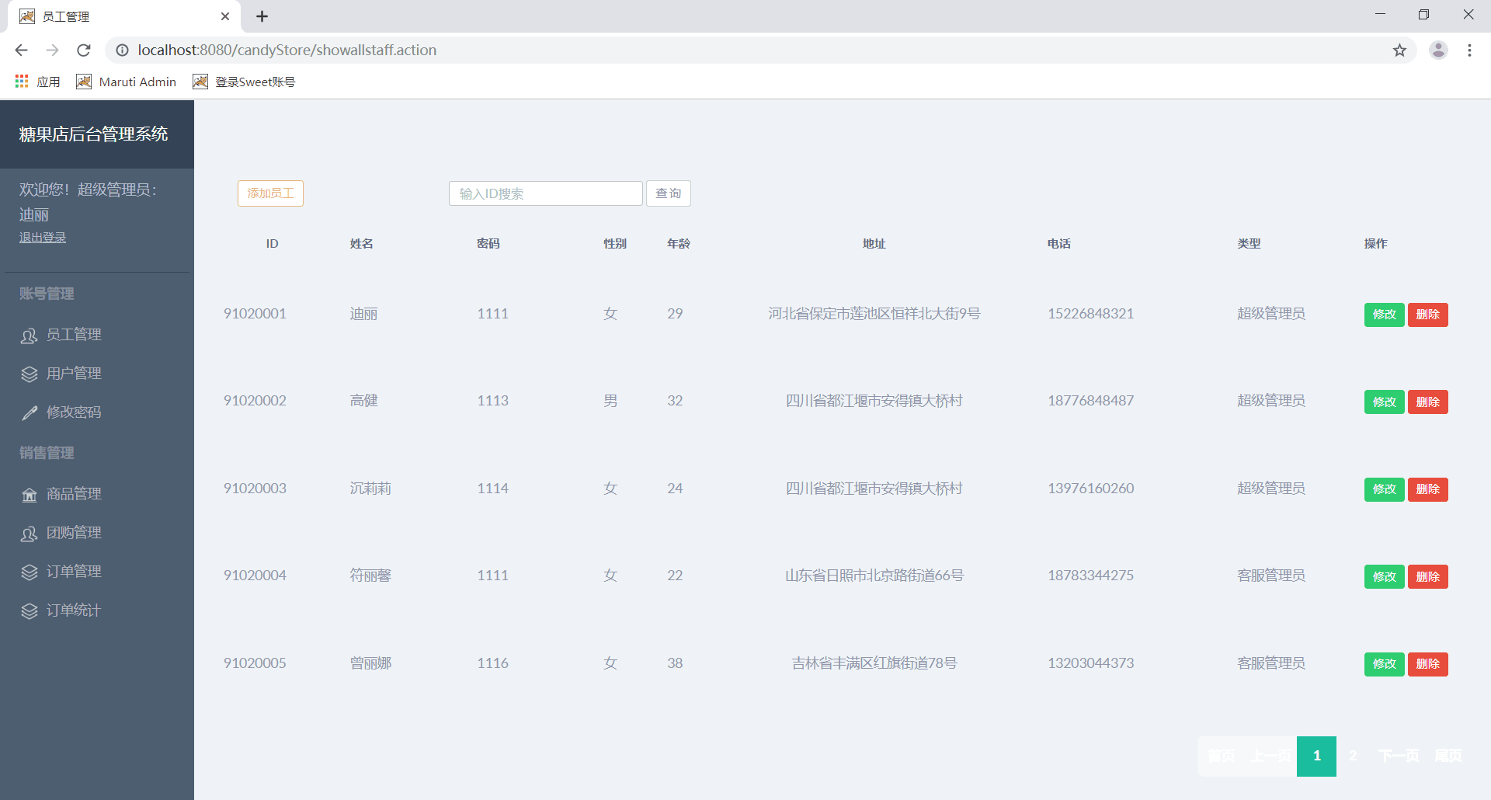

### 4.1.2 员工管理页面说明

员工管理包块对员工的添加，对员工序号的查找，修改员工信息，删除员工。五个部分。

点击添加员工录入员工信息可添加员工。

点击修改可修改该员工信息。

输入员工ID号可查询员工信息

点击删除可删除员工信息。